Ссылка на ресурс: https://disk.yandex.by/d/5kcQhURHDasrYQ

Электронный образовательный ресурс
«Социально-бытовое ориентирование 2 класс»

Ресурс «Социально-бытовая ориентировка 2 класс» предназначен для работы с учащимися 2 класса первого отделения вспомогательной школы по курсу «Социально-бытовая ориентировка». В ЭСО используются возможности сервиса Web 2.0 в качестве инструмента учебной деятельности при преподавании предмета.
Основу электронного ресурса обучения «СБО – 2 класс » составляют интерактивные задания, разработанные с использованием Web-2.0 сервиса LearningApps.org, мобильность которых заключается в возможности их быстрого видоизменения, если это необходимо педагогу, их адаптации индивидуальным, психологическим, познавательным особенностям каждого учащегося. Электронный ресурс обучения характеризуется простым, интуитивно понятным интерфейсом. В большинстве заданий имеет место пошаговый контроль и развитая система помощи – организующая, стимулирующая, обучающая.
Цель работы: повышение качества образования, эффективное использование дидактического материала на уроках СБО 2 класса посредством внедрения информационно – коммуникативных средств обучения.
Задачи:
- способствовать адаптации учащихся к окружающему миру;
- оптимизировать работу дефектолога на уроке СБО 2 класса;
- создать условия для активизации образовательного процесса в период обучения на уроках СБО во 2 классе.

Структура ресурса позволяет организовать максимально эффективную работу по любому из предложенных разделов:
Раздел I. Личная гигиена
- Расчёсывание волос
- Чистка ногтей

Раздел II. Питание
- Группы продуктов питания
- Молочные продукты питания
- Мучные продукты питания
- Режим питания
- Сервировка стола
- Культура поведения и речевой этикет за столом

Раздел III. Одежда
- Выбор одежды
- Правила хранения одежды
- Виды мелкого ремонта

Раздел IV. Обувь
- Виды обуви
- Уход за обувью

Раздел V. Жилище
- Удаление пыли с мебели

Каждый раздел состоит из теоретического материала и практических заданий, позволяющего пользователю оценить уровень усвоения учебного материала.

Руководство пользователя

1. Технические требования
- IBM PC – совместимый компьютер с выходом в сеть Internet
- ОС Windows 98/2000/XP/NT/Vista/7;
- Adobe Flash Player
Необходимое предустановленное программное обеспечение
§ Web-браузер (Internet Explorer, Mozilla Firefox, Google Chrome, Opera и др.). Лучше Google Chrome для корректной работы всех приложений сайта.

2. С чего начать

2.1. Запуск
- открыть папку SBO-2 на диске, открыть файл index.htm

2.2. Главная страница ресурса
Главная страница ресурса (рис.1) позволяет выбрать тематический раздел. Кроме того, во вкладке «Об авторе» можно найти информацию об авторе.

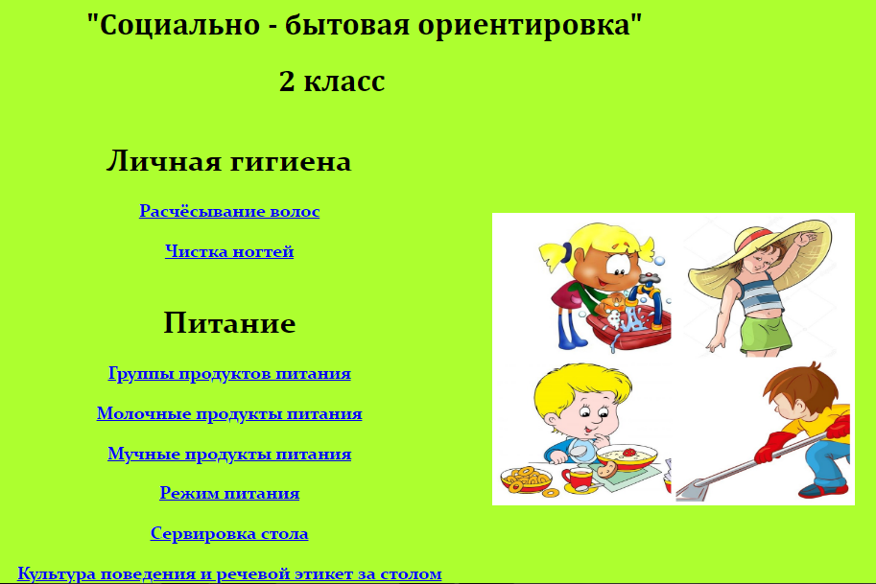
Рисунок 1. Главная страница

3. Работа с ресурсом

3.1. Разделы и задания

3.1.1. Выбор раздела
Выберите нужный раздел, нажав соответствующую вкладку мышкой (рис. 1). Откроется список тем этого раздела (рис. 2). Далее выберите из списка необходимую тему при помощи мышки. На рисунке представлен список тем раздела личная гигиена.
Рисунок 2. Окно раздела «Группы продуктов питания»

3.1.2. Выбор темы
После выбора темы откроется вкладка (рис. 3) в заголовке которой отражено ее название. Каждая тема состоит из теоретического материала и заданий для закрепления изученного материала.
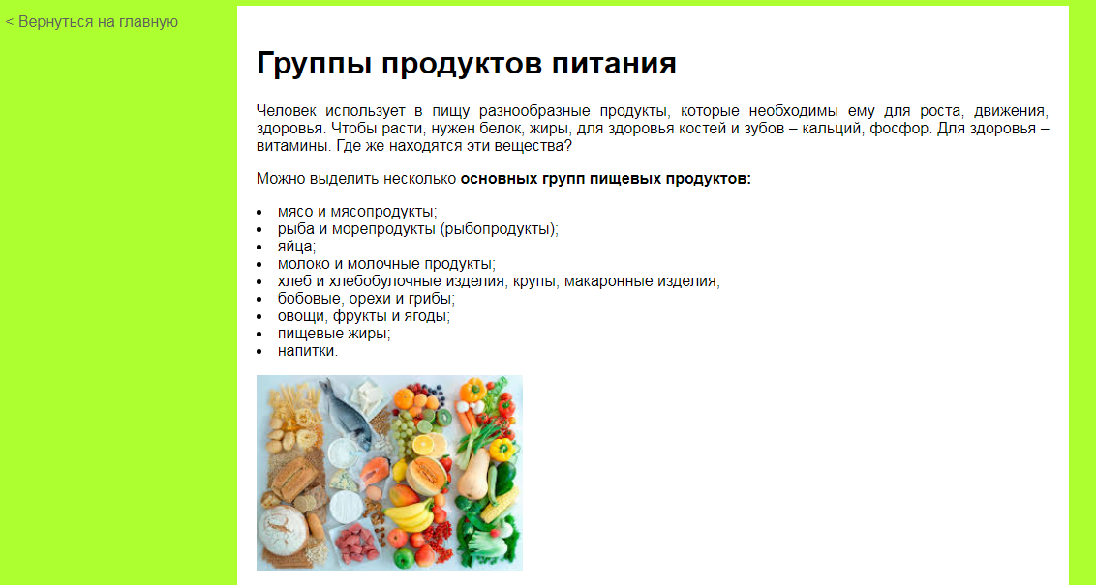
Рисунок 3. Страница темы «Группы продуктов питания»

3.1.3. Выбор задания
После изучения теоретического материала выберите задание (рис. 4), которое расположено в конце каждой темы.

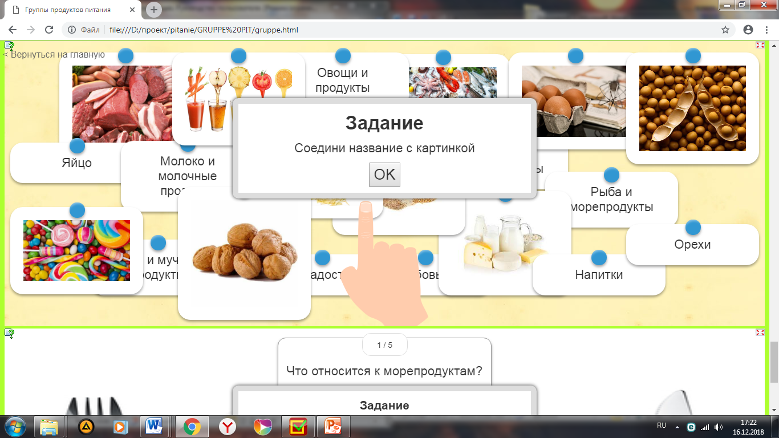
Рисунок 4. Задания «Группы питания»

3.1.4. Выполнение упражнений
После выбора задания откроется с соответствующим упражнением (рис. 5). В центральной области окна краткая инструкция по выполнения упражнения.
Рисунок 5. Задание «Пары»

В данном задании, в котором нужно соединить названия с соответствующими картинками. Задания – это названия групп продуктов питания и их картинок, по теме «Группы продуктов питания» (рис.6). Если все задание выполнены верно, то в конце появляется текст-похвала(рис.7). В случае неверного ответа слово выделится красным цветом (рис. 8).
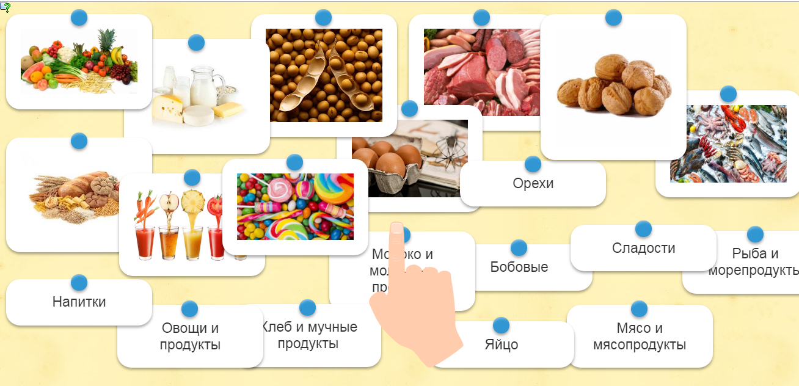
Рисунок 6. Выполнение задания

Рисунок 7. Результат выполнения (текст-похвала)

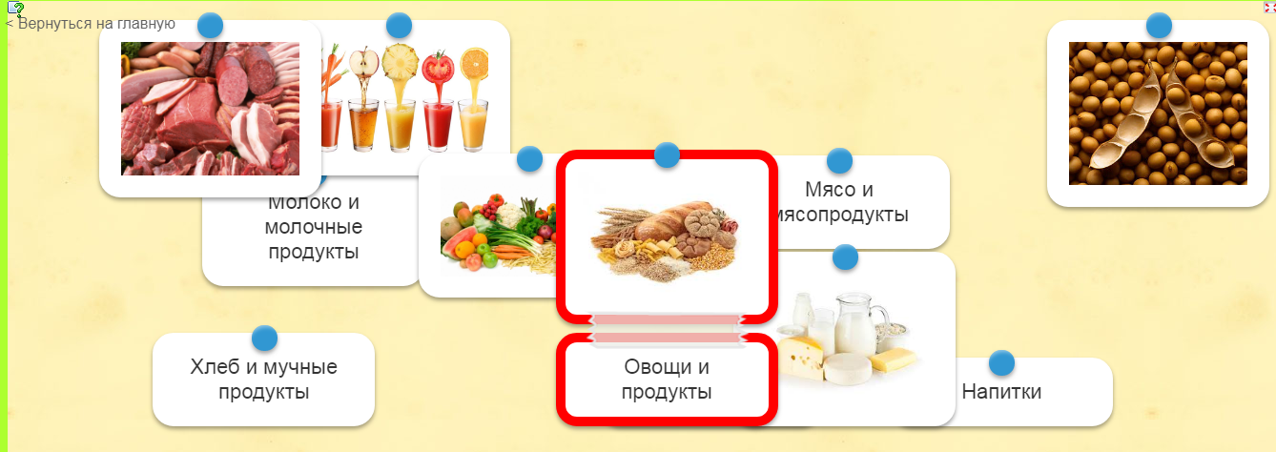
Рисунок 8. Неправильный ответ

2.3.5. Завершение упражнений
После выполнения упражнения нужно нажать на кнопку «Вернуться на главную». После этого пользователь вернется к главной странице. И может приступить к выполнению следующего раздела.

3. Завершение работы
Для завершения работы с ресурсом необходимо закрыть web-браузер.

Список использованных источников

- Гладкая В.В. Программа вспомогательной школы с русским языком обучения I отделение. Социально-бытовая ориентировка VI-X классы: учебное издание. – Мн.: Национальный институт образования, 2006
- Гладкая В.В. Социально-бытовая ориентировка учащихся младших классов вспомогательной школы. – Мн.: Академия последипломного образования. 2002
- Змушко А.М. и др. Современные педагогические технологии в специальном образовании. – Мн. Народная асвета, 2005
- Лещинская Т.Л. и др. Условия и механизмы повышения качества специального образования. Пособие для педагогов, руководителей учреждений специального образования. – Минск: Народная асвета, 2006.
- Оглоблина И.Ю. Играем, наблюдаем. – Мн.: Народная асвета, 2005
- LearningApps.org

